Título de la materia: | Matemáticas
Nivel: | Bachillerato 1 | Opción: | D
Nombre: |  | Grupo:
Evaluación: |  | N.º:
Calificación: |  | Fecha:

Ejercicio nº 1.-

Halla el dominio de definición de las siguientes funciones:

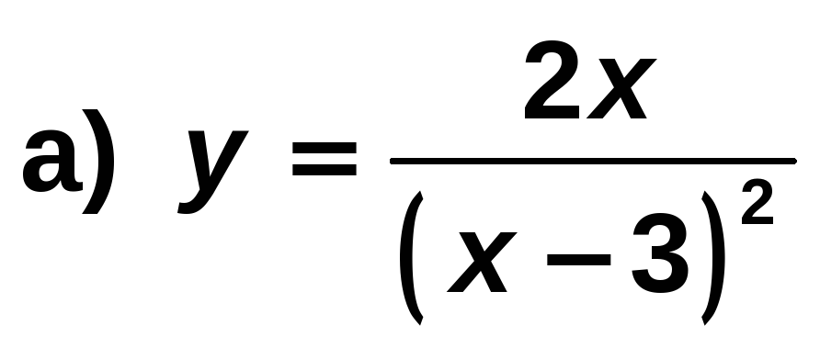

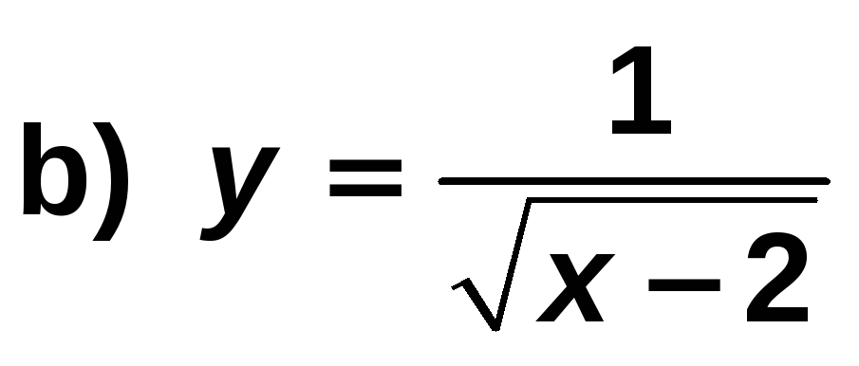

Solución:

a) (x − 3)²= 0 → x = 3 → Dominio = R − { 3 }

b) x − 2 > 0 → x > 2 → Dominio = (2, + ∞)

Ejercicio nº 2.-

A partir de la gráfica de las siguientes funciones, indica cuál es su dominio de definición y su recorrido:

a) | b)
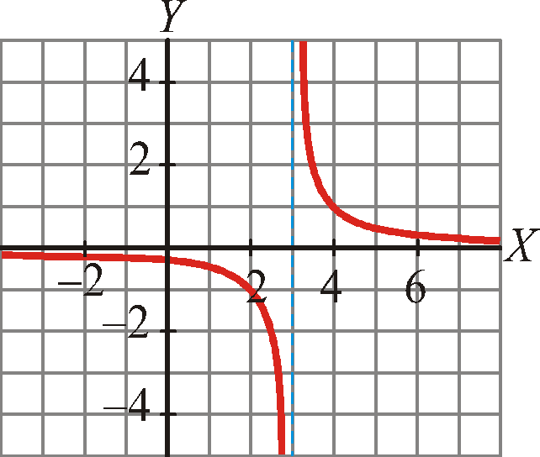 | 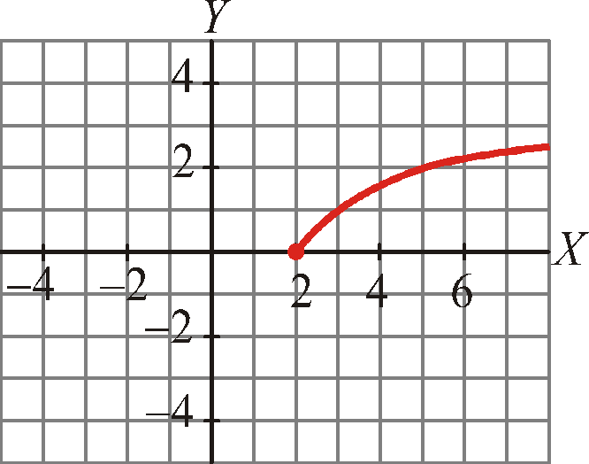

Solución:

a) Dominio = R − {3}; Recorrido = R ‒ {0}

b) Dominio = [2, +∞); Recorrido = [0, +∞)

Ejercicio nº 3.-

Dibuja la gráfica de la función:

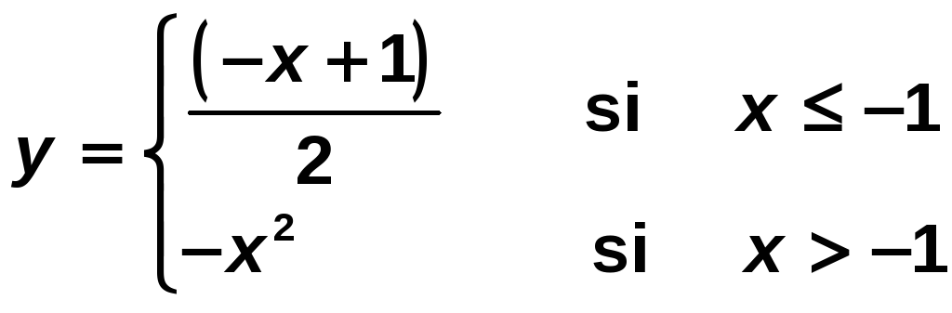

Solución:

Si x ≤ ‒1, es un trozo de recta.

Si x > ‒1, es un trozo de parábola.

La gráfica es:

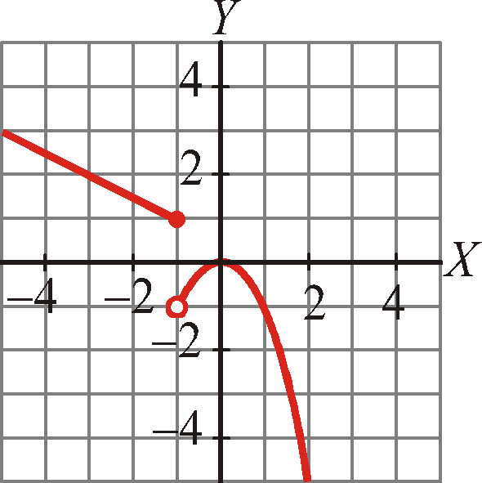

Ejercicio nº 4.-

Esta es la gráfica de la función y = f(x). Representa, a partir de ella, la función y = │f(x)│:

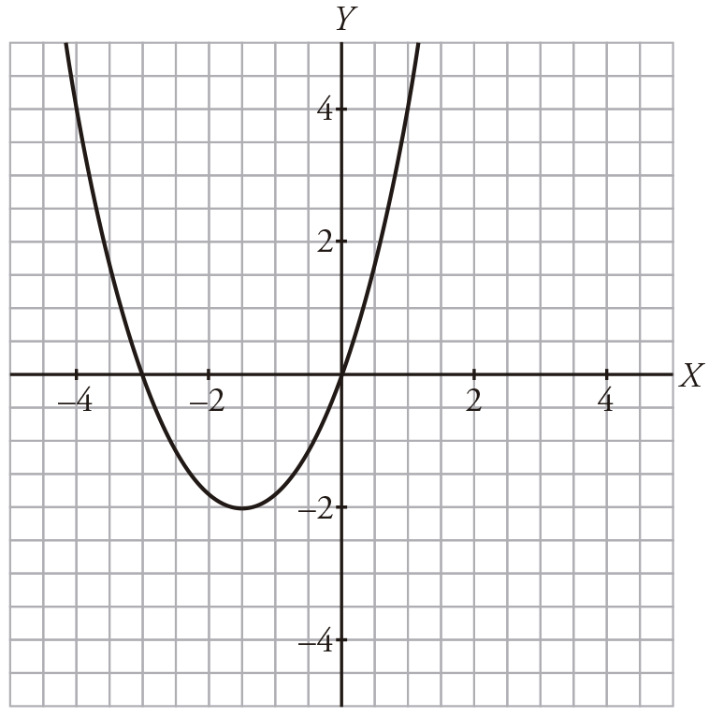 | 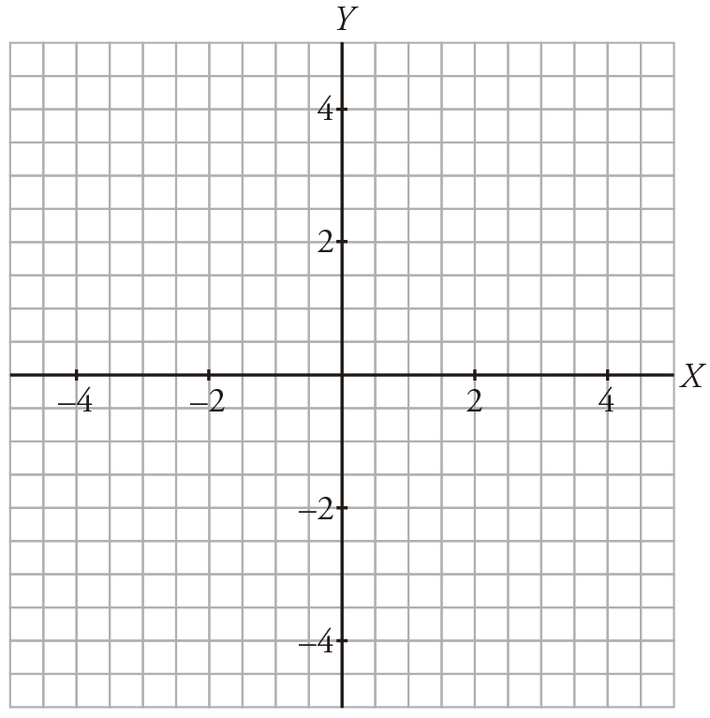

Solución:

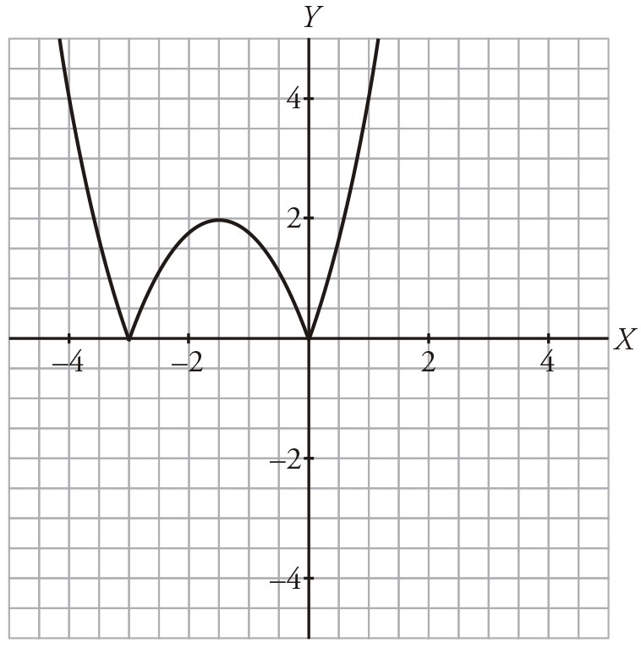

Ejercicio nº 5.-

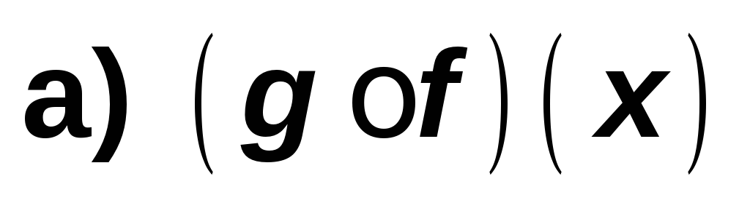

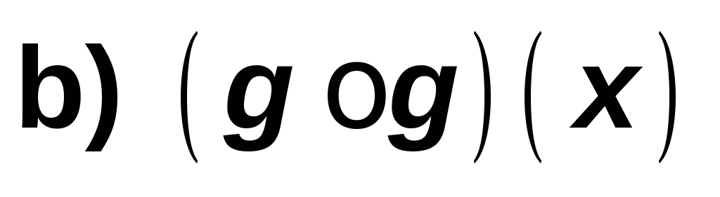

Solución:

Ejercicio nº 6.-

Calcula la función inversa de:

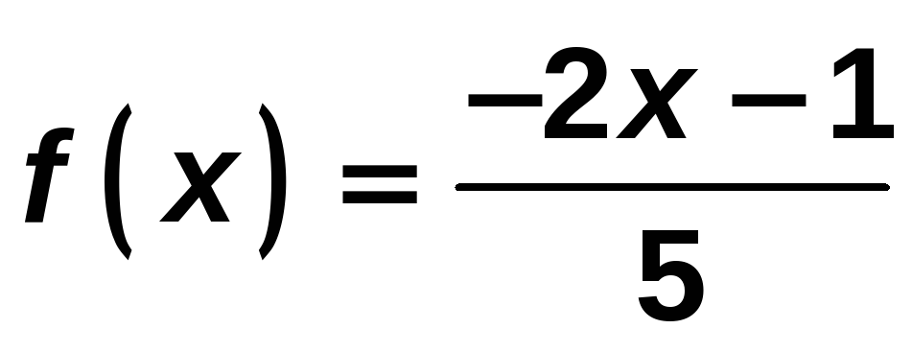

Solución:

Cambiamos x por y, y despejamos la y :

Por tanto:

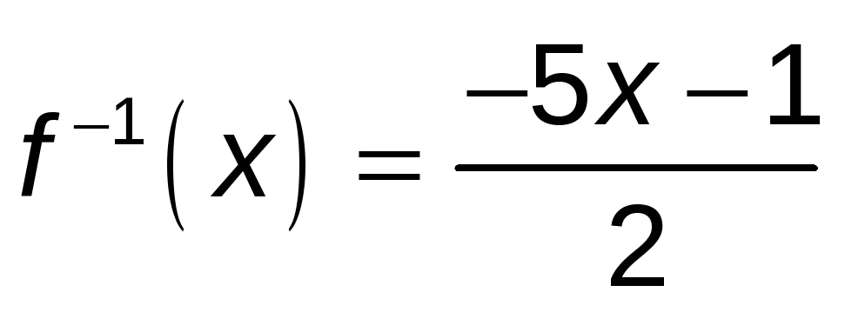

Ejercicio nº 7.-

Halla el dominio de definición de las siguiente funciones:

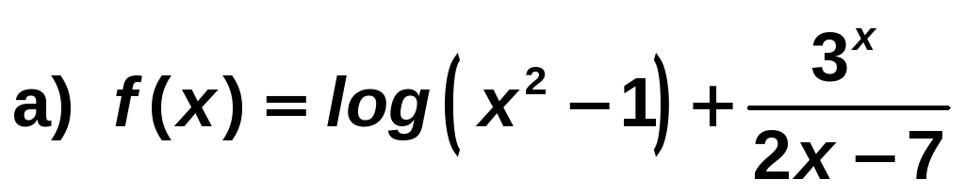

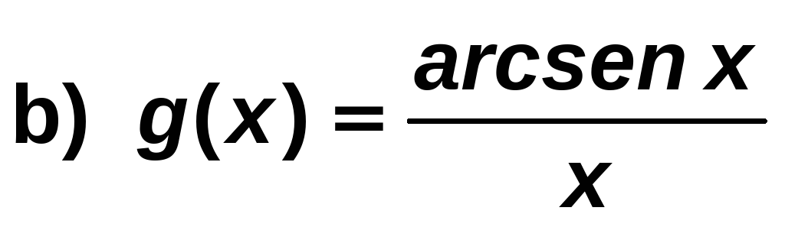

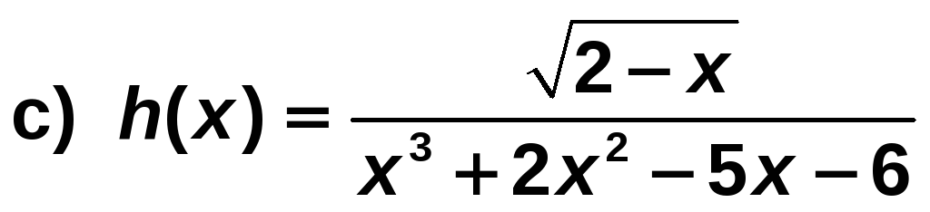

Solución:

a) Resolvemos la inecuación: x²− 1 > 0. su solución es: (−∞, −1) ∪ (1, +∞)

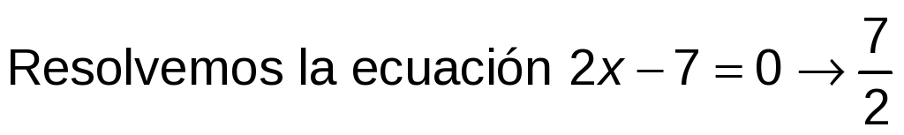

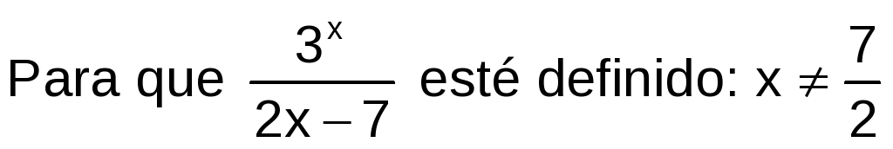

Para que log (x²− 1) esté definido: x ∈ (−∞, −1) ∪ (1, +∞)

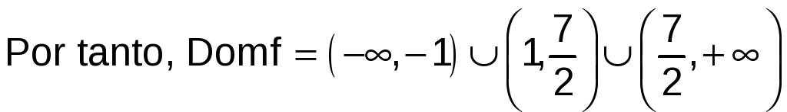

b) Como arcsen x está definido en el intervalo [−1, 1] y el denominador se anula para x = 0, tenemos que:

Dom g=[−1, 0) ∪(0, 1]

c) Resolvemos la inecuación 2 − x ≥ 0 → 2 ≥ x. Solución: (−∞, 2]

Resolvemos la ecuación: x³+ 2x²− 5x − 6 = 0.

Las soluciones son x = −1, x = 2, x = −3

Para que el denominador no se anule: x ≠ −1, x ≠ 2, x ≠ −3

Por tanto, Dom h = (−∞, −3) ∪ (−3, −1) (−1, 2)

